Universidad Guadalajara LAMAR



**Alumna:**

Gómez Casillas Jessica Nohemí

**Hospital:**

Hospital Dr. Valentín Gómez Farías

**Materia:**

Medicina Basada en Evidencia

**Estudio de casos y controles**

**1.- ¿Fueron los casos definidos adecuadamente?**

**R:** Si, debido a que se hicieron dos grupos de individuos uno formado por todos los pacientes que presentaban criterios de FA tanto paroxística como crónica, cumplían todos los criterios de inclusión y tenían realizado un ecocardiograma-Doppler en el momento del diagnóstico, y el otro grupo control, formado por el resto de los individuos de la muestra, que fue utilizado como control para el análisis final de los datos.

**2.- ¿Fueron los casos incidentes o prevalentes?**

**R:** Prevalentes

**3.- ¿Fueron los controles seleccionados de la misma población/cohorte que los casos?**

**R:** Si, porque de la muestra analizada de 1000 fueron seleccionados del hospital de Asturias.

**4.- ¿Fue la medición de la exposición al factor de riesgo similar en los casos y en los controles?**

**R:** Si, ya que ambos grupos fueron expuestos a los mismos factores siendo muy poca la diferencia entre ellos.

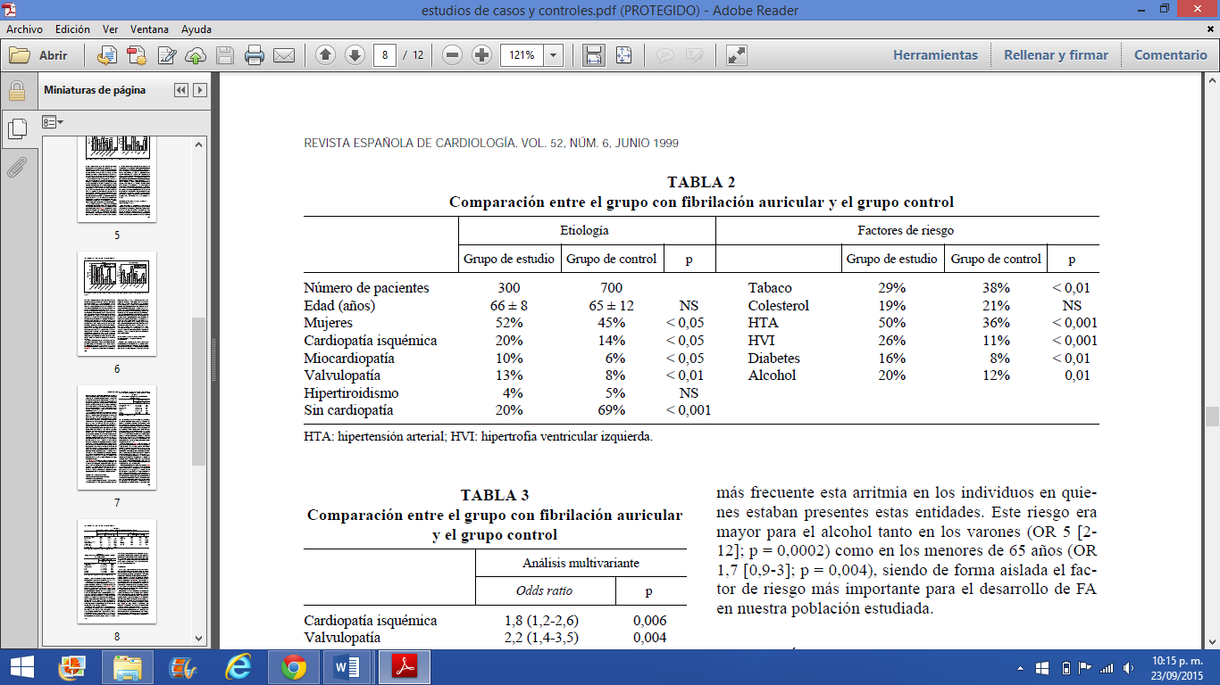

**5.- ¿Qué tan comparables son los casos y los controles con la excepción de la exposición al factor de riesgo?**

**R:** No fueron muy comparables debido que el grupo de casos conto con todos los criterios de inclusión y el grupo de controles fue formado con todos los individuos que sobraban de la muestra.

**6.- ¿Fueron los métodos para controlar los sesgos de selección e información adecuados?**

**R:** Si, ya que tuvieron criterios de inclusión y ambos grupos tuvieron una seguimiento para ser seleccionados.

**Factores de riesgo de la FA**

|  |  |  |  |
| --- | --- | --- | --- |
| Factor de riesgo | Enfermos + | Enfermos - | Total |
| + | 150 a | 252 b | 402 |
| - | 150 c | 448 d | 598 |
|  | 300 | 700 | 1000 |

RA&: IE-IO/IE= 0.37-0.25/0.37 x 100= 320%

RM: ad/bc= 150 x 448/ 252 x 150 = 67200/37800= 1.77